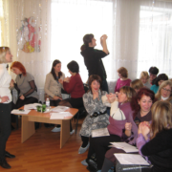
19 січня 2017 року на базі КЗО « Дошкільний навчальний заклад ( ясла-садок) №219» ДМР відбувся міський семінар « Сенсорна інтеграція як метод корекційного впливу у роботі практичного психолога з дітьми дошкільного віку» для практичних психологів дошкільних навчальних закладів та керівників методичних об’єднань міста Дніпра.

Мета семінару: ознайомити з поняттям сенсорної інтеграції, базовими сенсорними системами, механізмами сенсорної інтеграції, типами та симптомами порушень, прийомами стимуляції сенсорних систем.
У роботі семінару взяли участь:
Методист обласного навчально – методичного центру практичної психології і соціальної роботи, Знанецька Інна Василівна,
Методист обласного навчально – методичного центру практичної психології і соціальної роботи, Вознюк Людмила Віталіївна,
Методист з питань психології та соціальної роботи методичного центру управління освіти департаменту гуманітарної політики Дніпровської міської ради, Данілова Галина Миколаївна,
Методист з питань дошкільної освіти методичного центру управління освіти департаменту гуманітарної політики Дніпровської міської ради, Паук Світлана Лонідівна,
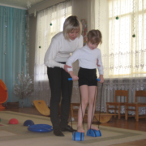
Завідувач Комунального закладу освіти « Дошкільний навчальний заклад ( ясла-садок) №219»,Ольга Олександрівна Кузьмицька.

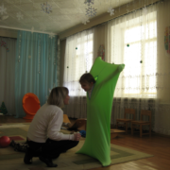

Семінар проходив у формі майстер – класу. Наталія Сергіївна Мукомел, практичний психолог дошкільного навчального закладу № 219, познайомила присутніх з поняттям сенсорної інтеграції, базовими сенсорними системами, механізмами сенсорної інтеграції, типами та симптомами порушень, прийомами стимуляції сенсорних систем.
Учасники семінару мали змогу відпрацювати прийоми для стимуляції вестибулярної системи, проприоцептивної і тактильної системи. У практичній частині Наталія Сергіївна вдало використовувала вправи: « Перевірка ністагму», « Ворухни», « Ігри з мотузкою», « Досвід з рукавичками».
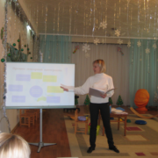
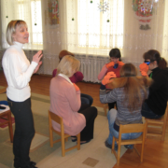

Сенсорна Інтеграція в комплексі з іншими методами, методиками і прийомами роботи допомагає дітям
- зі складностями концентрації уваги,
- із затримкою психомоторного розвитку,
- зі складностями в навчанні,
- із дитячим церебральним паралічем,
- із аутизмом,
- із генетичними порушеннями
В рамках терапії Сенсорної Інтеграції дитина поліпшує навички крупної та дрібної моторики, увагу, візуальні та слухові здібності і т.д.
Такі зміни позитивно відображуються на самосвідомості та самооцінці дитини а також на її соціалізації.

